独立站YouTube11种高阶运营方法
一、加入YouTube合作伙伴计划
YouTube合作伙伴计划（YPP）给出海人提供了一种终极解决方案，品牌和企业都可以这趟财富快车。据我了解，YouTube已向UGC支付了超过700亿美元的收益，这一数字远超其他任何平台。
成为YouTube合作伙伴后，赚钱的路子就宽了很多。你可以从视频广告里分一杯羹，还可以从YouTube Premium的订阅费中拿到分成。更厉害的是，你甚至可以直接从粉丝的钱包里“掏钱”，比如超级聊天、频道会员资格和商品货架等功能。
不过，想加入这个计划，需要满足以下条件之一：
- 拥有至少500名粉丝；
- 过去12个月内，视频的公众观看时长累计达到3000小时；
- 过去90天内，Shorts视频的公开观看次数达到300万次。
等你的粉丝数量突破1000大关就可以开始通过广告收入赚钱了。要是你迫不及待想早点成为YouTube合作伙伴，那就得加把劲，多提升视频的观看次数和自身的影响力。
不过，别忘了，就算暂时没成为合作伙伴，你也能在YouTube上赚到钱。只要设置一个AdSense账户，让视频收获足够的观看次数，钱就会滚滚而来。但说实话，成为合作伙伴后，赚钱的路会更顺，更轻松。
二、开启频道会员服务
YouTube有个挺有意思的玩法，就是观众可以付费成为你频道的会员，这和Patreon有点像。UGC、品牌和企业都能从中捞到好处。
具体来说，观众要是支持你的频道，就能享受到一些专属的福利，比如自定义的表情符号、独特的徽章、独家的内容，甚至还能和你实时互动聊天，这种体验感是很不一样的。
举个例子，瑞典的乐队Wintergatan就很会玩。他们不仅音乐做得好，还搞了个特别有意思的弹珠机器，把相关视频发到YouTube上，一下子就吸引了很多粉丝。而且他们特别用心，经常在视频里感谢那些支持他们的会员，还会把会员费的用途讲得清清楚楚，让粉丝们感觉自己的支持是有价值的。
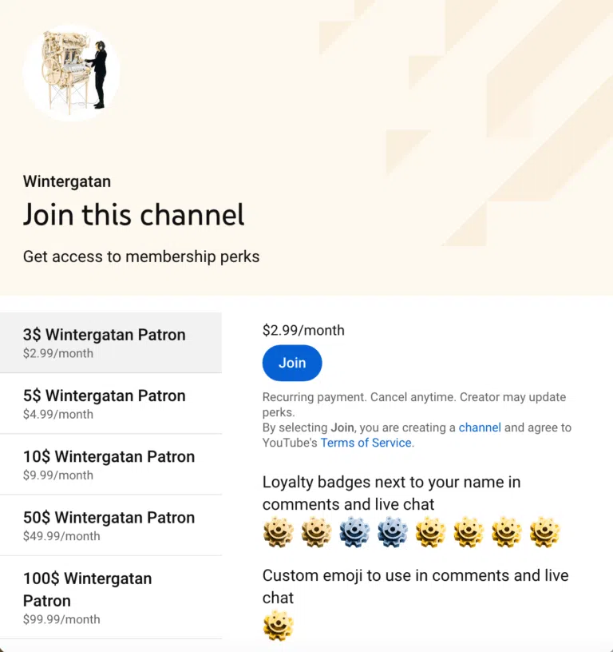
想吸引更多人成为会员，确实得好好琢磨琢磨推广策略，甚至可以考虑设置几个不同等级的会员，满足不同粉丝的需求。不过大家要注意，YouTube的会员功能可不是随便哪个频道都能用的，只有成为YouTube合作伙伴的频道才有这个资格哦。
三、投放Google AdSense广告盈利
这种策略能让UGC、品牌和企业都从中获利。要是想尽快赚点钱，可以通过Google AdSense获取广告收入。这个操作超简单，只要按照YouTube官方的AdSense账户指南，在YouTube Studio里就能创建自己的AdSense账户。
还有个好消息，你可以用同一个AdSense账户从多个YouTube频道获利。不过要注意，要赚取广告收入，你得年满18岁，而且内容得对广告商友好。有些主题广告商不愿意投放广告，所以一定要提前了解清楚。
通常来说，视频争议越小，广告商就越愿意投放，你的收益也就越高。
四、开展赞助内容合作
觉得自己在粉丝圈里挺有话语权，影响力杠杠的？别错过和品牌合作搞赞助内容的机会！要是你能给品牌带来一群热情又互动频繁的粉丝，而且你的内容正好戳中他们目标市场的“嗨点”，那KOL/KOC营销可就是你靠YouTube掘金的“黄金铲子”！
选择创建赞助内容的好处在于，你不需要和YouTube分成，可以直接和品牌商进行协商，他们直接付钱给你。
Shopify数据显示，YouTube视频是品牌找KOL买赞助内容里最贵的。因为YouTube视频长，能一直抓住观众眼球。不过，你收多少钱，得看粉丝多少、互动热不热，以及和合作品牌合不合适。所以签合同前，得清楚自己值多少钱。
五、进军联盟营销领域
谁可以通过这种策略赚钱？UGC！如果你的YouTube观众很忠诚，也很活跃，但人数还没达到特别多的程度，那可以去寻找提供联盟计划的公司。
联盟营销其实很简单，就是你以联盟会员的身份和企业合作，帮他们向你的观众推广产品或服务。你可以通过专属的联盟链接，引导观众去品牌的在线商店或者特定的产品页面，只要观众通过这些链接产生了购买行为，你就能从销售额中拿到一定比例的提成，就是我们现在国内的分佣。
在设置和物流方面，联盟合作伙伴关系和赞助内容交易很相似，所以你可以参考前面提到的赞助内容的步骤来开始操作。
六、创造价值吸引潜在客户
UGC、品牌和企业都能从这种策略中获利。和其他社交渠道一样，YouTube是和受众分享内容的好地方，无论是教育性、娱乐性还是实用性的内容，都可以鼓励他们走出平台，进一步了解你的内容，比如访问你的网站、注册你的邮件列表，或者购买你的数字产品。
虽然这种方式不能直接在平台上赚钱，但它有助于和受众建立更紧密的关系，最终增加你的整体收入。要在YouTube上吸引潜在客户，就要为目标受众提供真正的价值，比如教程或幕后花絮内容。
YouTube创始人Dyllen Nellis曾分享过她的经验：“不要只盯着销售。”她建议UGC们“提供免费资源，邀请观众进入你的渠道”。她还特别强调，UGC要依靠真实性来为频道创造价值：“我以前总把自己和更‘专业’的营销人员比较，后来才发现，真正吸引观众的是展现最真实的自我。”
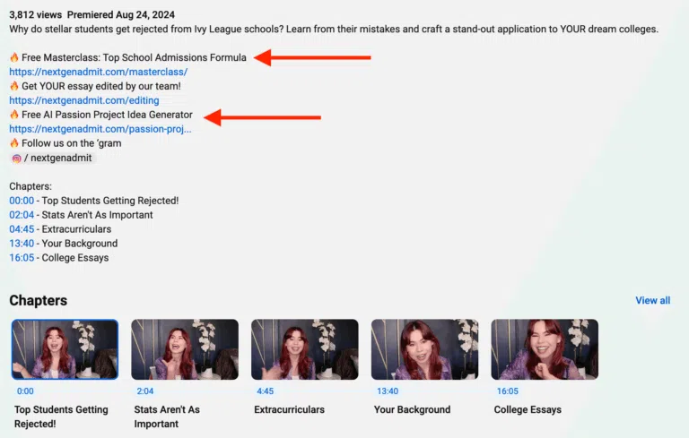
七、销售数字或实体产品
UGC、品牌和企业都能从这种策略中获利。你可能首先觉得自己是一名内容UGC，其次才是企业家。又或许，你首先是企业主，其次才是视频UGC，这意味着你可能已经拥有自己的产品，并且正在设计YouTube营销策略来销售它。
无论哪种情况，周边商品都是在社交媒体上赚钱的可行方式，尤其是在YouTube上。品牌周边商品种类繁多，从T恤到棒球帽，甚至是印有品牌标志的贴纸，应有尽有。
此外，你还可以销售数字产品，0成本又有回报率。对于那些为受众提供教育内容并希望更进一步的UGC来说，这是一个不错的收入来源。数字产品包括可下载的指南、在线课程、辅导计划或会员社区。
八、通过粉丝资助赚钱
UGC可以通过这种策略赚钱。如今，在线募捐已经变得很常见了。不管是希望通过每月的小额捐款来积累稳定的收入，还是想为个人频道相关的项目筹集资金，众筹都是许多YouTube博主的赚钱方式。
虽然你可以通过外部众筹平台，比如Patreon、Kickstarter或者Buy Me a Coffee来实现，但YouTube本身也提供了很方便的众筹功能。
通过YouTube合作伙伴计划（YPP），UGC可以设置粉丝资助功能，比如超级聊天、超级贴纸和超级感谢。超级聊天和超级贴纸能让粉丝付费让他们的留言或动态图片在直播聊天中更显眼。
你还可以为直播和首映期间的超级聊天设定目标，这样可以鼓励观众更多地参与，帮你达成目标，还能让他们获得独家内容的访问权。当然，如果你想通过这些粉丝资助功能赚钱，必须遵守YouTube的社区准则和获利政策。
九、利用YouTube购物功能
UGC、品牌和企业都能从这种策略中获利。如果你有自己的网店，那可得好好利用YouTube Shopping来推广你的产品。YouTube Shopping有利于展示你的品牌商品或UGC拥有的电子商务业务。
举个例子，你可能听说过Cassey Ho，她是热门YouTube频道Blogilates的创始人兼健身教练。她不仅在健身领域有很高的知名度，还拥有自己的服装品牌Popflex。她通过YouTube Shopping在其频道页面上直接推广该品牌的产品，效果相当不错。
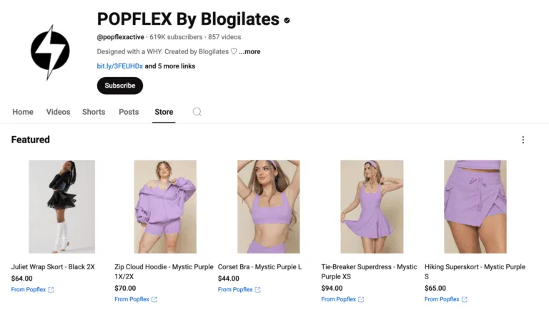
如果你设置了YouTube Shopping，观众就可以通过你的“商店”页面、视频、短视频，以及直播期间显示的购物按钮或商品货架进行购物。这些商品货架通常会显示在你的视频和直播的下方或旁边，方便观众随时发现和购买你的产品。
十、运用YouTube Shorts
UGC、品牌和企业都能从这种策略中获利。如果你已经在YouTube上，那你可能已经尝试过Shorts短视频。这些短视频的盈利方式和长视频内容大致相同。你可以用Shorts短视频来推广你的YouTube商店、推广联盟链接，或者引导观众访问你的频道。
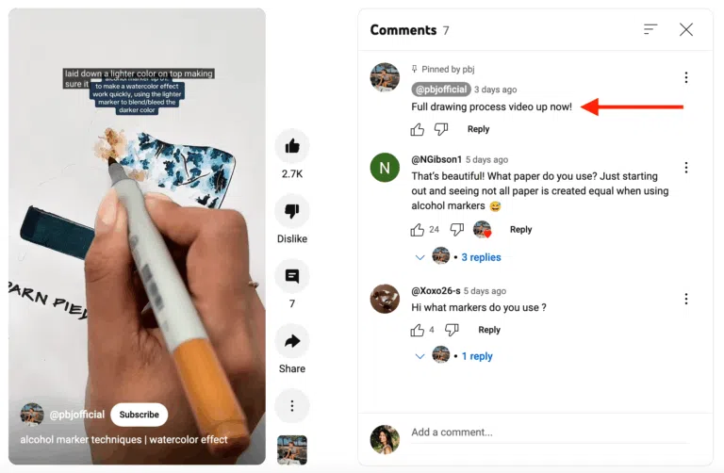
不过，要记住，短视频的格式和长视频是完全不同的。短视频可以专注于那些流行、吸睛的小噱头，吸引观众的注意力，并鼓励他们关注你的频道和长视频——而长视频，才是实现盈利的关键。
十一、优化视频提升盈利
UGC、品牌和企业都能从这种策略中获利。如果没人看你的视频，那它就赚不到钱。YouTube的算法会根据用户的兴趣来推荐视频，所以优化内容以符合目标受众的喜好，就显得特别重要。
为了充分挖掘内容的价值，一定要确保视频针对搜索做了优化。你可以遵循YouTube SEO的最佳实践，比如在视频标题、描述和频道简介里加入关键词。
另外，不要忘了缩略图也很关键。缩略图往往决定了用户会不会点开你的视频。“标题和封面很重要，”跨境专家Nellis说过：“缩略图要能清晰地传达情感，图片上的文字最好能和标题相呼应。”
以上介绍了11种在YouTube上赚钱的方法，希望能为你的盈利之路提供参考。

